2015年湖北省宜昌市初中毕业生学业考试
地理试题
本试题共29小题，满分100分，考试时间60分钟。

注意事项：
本试卷分试题卷和答题卡两部分，请将答案写在答题卡上每题对应的答题区域内，写在试题卷上无效。
考试结束，请将本试题卷和答题卡一并上交。

一、选择题（下列各题中，只有一个选项最符合题意。共25小题，每小题2分，计50分）
1. 有关地球仪上经纬线的说法，正确的是
A. 经线指示东西方向 B. 所有纬线的长度都相等
C. 纬线指示南北方向 D. 所有经线的长度都相等
2015年4月25日，位于喜马拉雅山脉南侧的尼泊尔境内发生8. 1级地震，地震造成尼泊尔及周边国家和地区重大人员伤亡和财产损失。根据所学，回答2-3题。
2. 尼泊尔发生地震主要是由
A. 亚欧板块与南极洲板块造成 B. 亚欧板块与印度洋板块造成
C. 非洲板块与太平洋板块造成 D. 太平洋板块与美洲板块造成
3. 地震发生时，在教室里上课的我们，采取的合理措施是
A. 不管任何情况，立刻跑向室外
B. 立即从窗户处向外跳逃生
C. 一直躲在教室里，待救护人员赶来救援
D. 护头下蹲并躲在结实桌子下面，震动结束后快速撤离到开阔地带
4. 下列有关“南极和北极地区”的叙述，正确的是
A. 两极地区人口稠密 B. 两极地区多冰雪，降水丰富
C. 两极地区非常寒冷，降水少，多强风 D. 两极地区淡水资源、矿产资源缺乏
5. 下列关于世界语言和宗教的叙述，正确的是
A. 佛教创始于中国 B. 英语是世界上使用人数最多的语言
C. 汉语是世界上使用范围最广的语言 D. 基督教是世界上信仰人数最多的宗教
6. 世界上唯一拥有整个大陆的国家是
A. 印度 B. 澳大利亚 C. 美国 D. 法国
7. 庆祝俄罗斯卫国战争胜利70周年，莫斯科红场2015年5月9日10时（东三区）举行盛大阅兵，中国人民解放军三军仪仗队首次参加红场阅兵，在北京（东八区）收看电视直播的时间是
A. 5月9日5:00 B. 5月9日15:00 C. 5月9日18:00 D. 5月9日21:00
8. 属于非可再生资源的是
A. 森林资源 B. 耕地资源 C. 矿产资源 D. 水资源
9. 关于某地气候特征的说法，正确的是
A. 终年高温多雨 B. 明天气温超过30℃ C. 今天小雨 D.昨天晴天
10. 直接导致全球气温升高的主要人为原因是
A. 大面积的植树种草
B. 节约资源节约能源
C. 农业生产过程中使用大量的化学肥料
D. 工业生产和生活过程中使用大量的煤、石油等矿物燃料
11. 下列有关“中国地理位置”的说法，正确的是
A. 从南、北半球看，中国位于南半球
B. 从东、西半球看，中国位于西半球
C. 从海陆位置看，中国位于亚洲东部、太平洋西岸
D. 从纬度位置看，中国领土大部分在北温带、小部分在寒带
12. 关于我国地形、地势特点的说法，正确的是
A. 地势西高东低，呈阶梯状分布 B. 地形类型单一，平原比例最大
C. 地势西低东高，多丘陵盆地 D. 地势西低东高，山脉呈网状分布
读下面我国四个省级行政区轮廓图，回答13—14题。
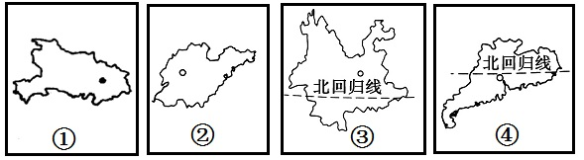

13. 上图中，各省区轮廓图代码与其名称、简称、省级行政中心搭配正确的一组是
A. ①-湖北-鄂-武汉 B. ②-山东-鲁-长沙
C. ③-云南-云-成都 D. ④-广东-粤-福州
14. 小明同学的家乡，每年有两次阳光直射现象，他家乡所在的省区可能是
A. ①② B. ①③ C. ②③ D. ③④
15. 世界大多数农作物和动植物都能在我国找到适合生长的地区，是因为我国
A. 气候复杂多样 B. 季风气候显著
C. 夏季普遍高温 D. 雨热同期
16. 2014年12月12日，“南水北调”中线正式通水。“南水北调”工程主要是把（ ）富余的水资源，调送到缺水的华北和西北地区。
A. 黄河流域 B. 长江流域 C. 珠江流域 D. 淮河流域
17. 与我国秦岭—淮河线大体一致的是
A. 我国一月份10℃等温线 B. 我国800毫米年等降水量线
C. 我国热带与亚热带的分界线 D. 我国半湿润与半干旱地区的分界线
18. 北京、上海的高新技术产业发达，最主要的原因是
A. 原料丰富 B. 人口稠密 C. 环境优美 D. 科学技术发达
19. 下列“气温年变化曲线和逐月降水量图”所示的气候特点，与南方地区相符的是
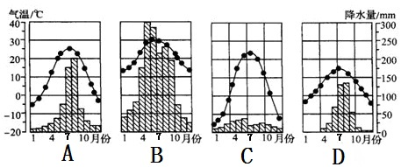

20. 我国北方地区和南方地区主要的粮食作物分别是
A. 青稞、水稻 B. 高粱、玉米 C. 小麦、水稻 D. 玉米、水稻
21. 青藏铁路是我国海拔最高、最长的高原铁路，修建青藏铁路时遇到的最大难题是
A. 多火山、地震 B. 云雾多、太阳辐射弱
C. 地质复杂，多滑坡、泥石流 D. 高寒缺氧、多年冻土、生态保护
22. 我国的香港、澳门、台湾地区，在经济发展上的相同特点是
A. 都以出口加工工业为主 B. 都以博彩业为主
C. 都以化工、钢铁、机械等重工业为主 D. 都以农业和农产品加工业为主
23. 下列行为有利于提高土地资源的利用率，符合“因地制宜、可持续发展”观点的是
A. 云贵高原陡坡开荒 B. 内蒙古高原大力发展种植业
C. 洞庭湖沿岸退耕还湖 D. “北大荒”湿地大面积开荒

24. 宜昌市最主要的少数民族是
A. 土家族 B. 蒙古族 C. 回族 D. 苗族
25. 近几年来，宜昌雾霾天气渐渐增多，AQI（空气质量指数）令人堪忧。下列改善宜昌空气质量的措施，不正确的是
A. 综合整治城市扬尘
B. 加强餐饮业油烟污染防治
C. 禁止燃放烟花、爆竹
D. 倡导乘坐私家车，少乘坐公共交通工具

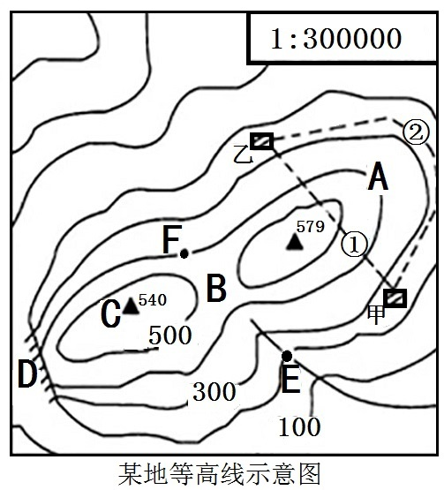
二、综合题（共4小题，计50分）
26. 读“某地等高线示意图”，完成：（12分）
（1）写出图中字母代表的地形部位名称：
A B
C D
（2）F点在E点的 方向，E、F两点之间的直线距离大约是 千米。
（3）F点的海拔为 米。若E点的气温是10℃，则F点的气温大约是 ℃。
（4）E点附近有一条小溪，则它的流向大致为 。
（5）若准备在甲村和乙村之间修一条村级公路，你认为较为合理的路线是 （①或②）线，
某地等高线示意图
巴西轮廓示意图
理由是 。

27. 读“巴西轮廓示意图”，完成：（13分）
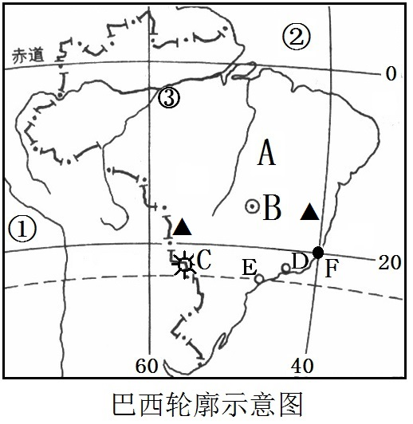
（1）图中F点的经纬度是 , 。
（2）写出图中数字代表的大洋名称：
① 洋， ② 洋。
（3）图中A是世界上最大的 高原。河流③冲积形成了世界上面积最大的
平原，该平原终年高温多雨，生长着世界上面积最大的 林。
（4）B是巴西首都 ，位于首都西南方向的C处，是巴西和巴拉圭合建的
水电站。
（5）图中D、E字母代号中表示巴西第一大城市圣保罗的是 。
（6）巴西 矿储量巨大，产量和出口量均居世界前列。全国90%的人口居住在东部沿海地带，其中，以东南部人口最为稠密，主要原因是 。
28. 读“东、西半球图”，完成：（11分）
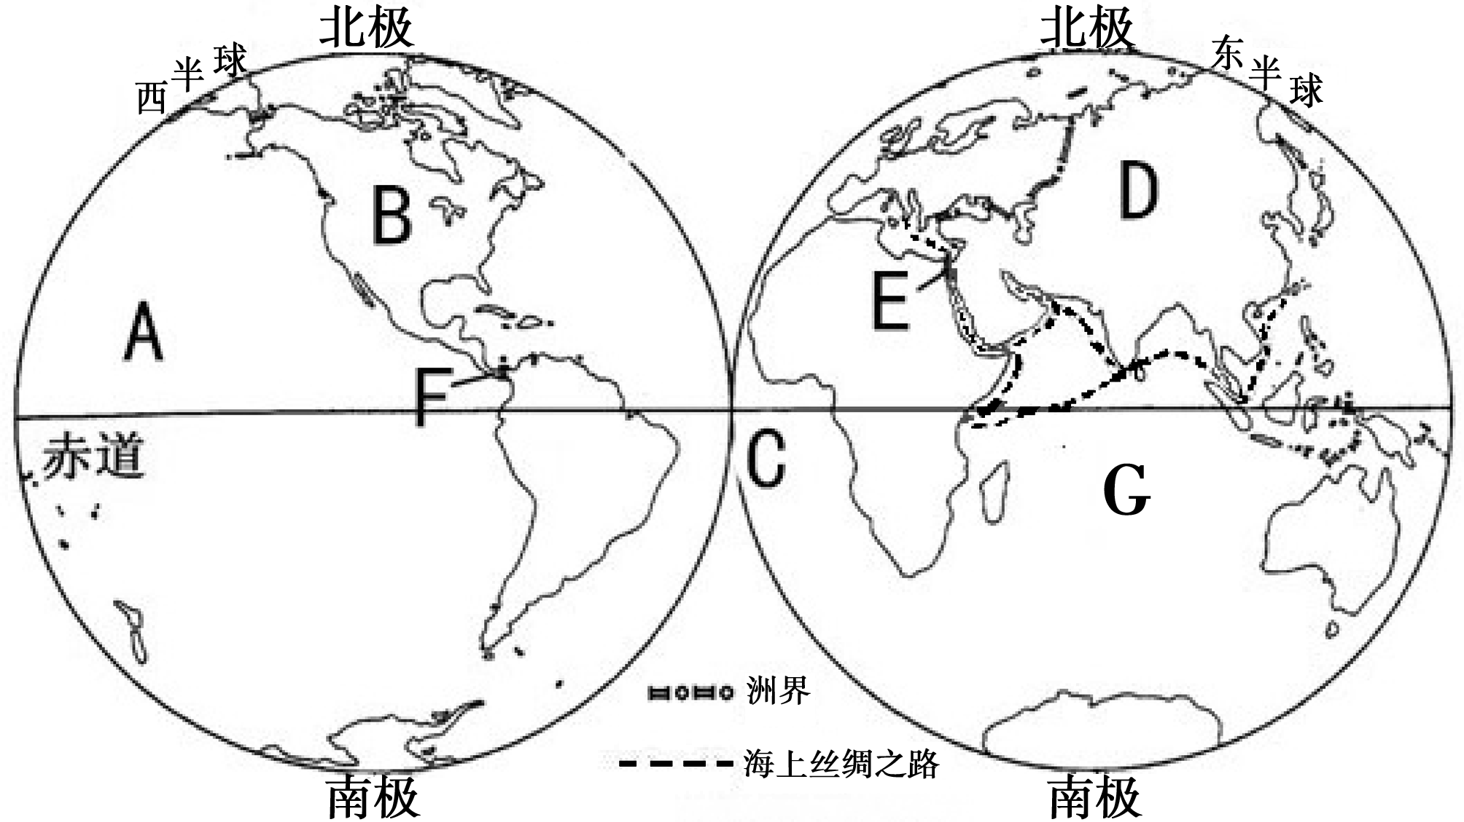
东、西半球图
（1）写出图中字母代表的地理事物名称：
A 洋 B 洲 C 洋
D 洲 F 运河
（2）跨经度最多的洲是 洲，全部位于东半球的大洋是 洋。
（3）赤道横穿 洲和 洲的大陆。
（4）中国提出了共建“丝绸之路经济带”和“21世纪海上丝绸之路”（简称“一带一路”）的重大倡议，得到国际社会广泛关注。其中“21世纪海上丝绸之路”线路，以我国福建省泉州市为起点，经过南海→穿越马六甲海峡→进入G 洋→红海→E 运河→经过地中海→到达欧洲各地。

29. 读“西北地区简图”，完成：（14分）
（1）写出图中字母代表的地理事物名称：
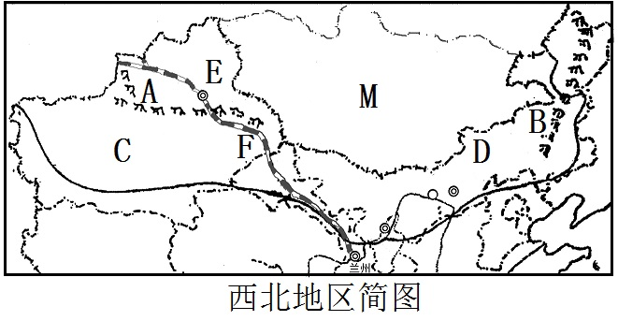
山脉：A
山脉：B
盆地：C
高原：D
城市：E
铁路线：F
邻国：M
（2）西北地区自然环境的主要特征是 。西北地区地处内陆，又有山脉阻隔，来自海洋的湿润气流难以到达，年降水量表现出由东向西逐渐 的趋势，自然景观也由东向西呈现出 - - 的变化。盆地C中，分布有我国最长的内流河是 河，河水主要来源于高山冰雪融水和山地降水。
西北地区简图
（3）西北地区矿产资源丰富，盆地C中的 沙漠下，埋藏着大量的石油和天然气。为输出这里的天然气，国家建成了著名的“西气东输”工程，这项工程对当地经济发展的意义是 、 (有二个正确答案) 。
A. 缓解水资源紧张 B. 防止水土流失
C. 创造更多的就业机会 D. 将资源优势转化为经济优势
2015年湖北省宜昌市初中毕业生学业考试
地理试题参考答案及评分说明
一、选择题（下列各题中，只有一个选项最符合题意。共25小题，每小题2分，计50分）
题号 | 1 | 2 | 3 | 4 | 5 | 6 | 7 | 8 | 9 | 10 | 11 | 12 | 13
答案 | D | B | D | C | D | B | B | C | A | D | C | A | A
题号 | 14 | 15 | 16 | 17 | 18 | 19 | 20 | 21 | 22 | 23 | 24 | 25
符号 | D | A | B | B | D | B | C | D | A | C | A | D

二、综合题（共4小题，计50分）
26．读“某地等高线示意图”，完成：（12分）
（1）山脊 鞍部 山顶 陡崖（每空1分）
（2）西北（1分） 6千米（误差较小可得1分）
（3）400米 8.8℃（每空1分） （4）东或者东南（1分）
（5）②（1分） 路线②比较平坦，利于通行（正确合理就得2分）

27．读“巴西轮廓示意图”，完成：(13分)
（1）40°W，20°S （可交换顺序，每空1分）
（2）太平洋 大西洋（每空1分）
（3）巴西高原 亚马孙（逊）平原 热带雨林（每空1分）
（4）巴西利亚 伊泰普水电站（每空1分） （5）E（1分）
（6）铁矿（1分） 靠近海洋、交通便利、气候凉爽湿润、地势平坦等（其它的正确合理的一点得1分，共2分）

28．读“东、西半球图”，完成：（11分）
（1）太平洋 北美洲 大西洋 亚洲 巴拿马运河（每空1分）
（2）南极洲 印度洋（每空1分）
（3）非洲 南美洲（可交换顺序，每空1分）
（4）印度洋 苏伊士运河（每空1分）

29．读“西北地区简图”，完成：（14分）
（1）天山 大兴安岭 塔里木盆地 内蒙古高原 乌鲁木齐 兰新铁路线 蒙古（每空1分）
（2）干旱 减少（或变小、变少） 草原－荒漠草原－荒漠 塔里木河（每空1分）
（3）塔克拉玛干沙漠（1分） C、D（可交换顺序，每空1分）

